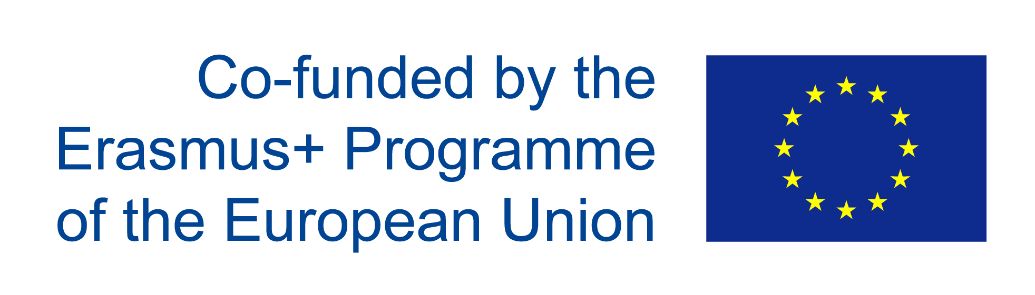
- RENCONTRE EUROBAC - ESCALE 3 : MADRID du 2 au 8 avril 2016
VISUALIZA LOS RECORRIDOS ARQUITECTONICOS !
- WEEK- END EN FAMILLE
Samedi 2 avril. 19h. ACCUEIL des étudiants au LYCEE SAN ISIDRO en car*
- lundi 4 avril
MATIN  Recorrido Eurobac : Tradición & Modernidad | 8h30-10h Desayuno & visita del museo de l’Instituto San Isidro  10h30 Recorrido arquitectónico I : Barrio Lavapiés : las corralas madrileñas & el centro Caixa Forum de Madrid.  El Madrid de Almudena : carnet fotográfico.  Encuesta Eurobac
APRES- MIDI | 16h Visita estación de Atocha : monumento conmemorativo 11-M & esculturas del artista Antonio López.  17h-19h30 Arte Reina Sofía Visita guiada « Arte y conflicto » & La guerra ha terminado.
- mardi 5 avril
MATIN  Recorrido Eurobac : Tradición & Modernidad  Sitios de alto nivel | Encuesta Eurobac  9h-11h30 Las Escuelas Pías : visita de la biblioteca restaurada & vista panorámica desde la azotea.
APRES- MIDI  Recorrido Eurobac : Tradición & Modernidad Sitios de alto nivel  Au Lycée San Isidro | 12h30 Recorrido arquitectónico II : Barrio Malasaña, edificio Cuartel Conde – duque & Plaza España. Círculo de Bellas Artes : desarrollo urbanístico.  Fotografiar La Gan Vía de Antonio López  18h Encuentro literario con la escritora Almudena Grandes*
- mercredi 6 avril Journée Eurobac de 8h30 à 15h30
MATIN  ¡A curso ! | Jornada en el Instituto San Isidro. Ponencias & Cursos.  Molière expone : « Sous les pavés la plage » : contar la revuelta de mayo del 68 a través de documentos audiovisuales.  San Isidro expone : Paris, Beauvoir & l’émancipation des femmes politiques.  Virgilio expone : Pasolini & Roma.
APRES-MIDI  Sortie commune  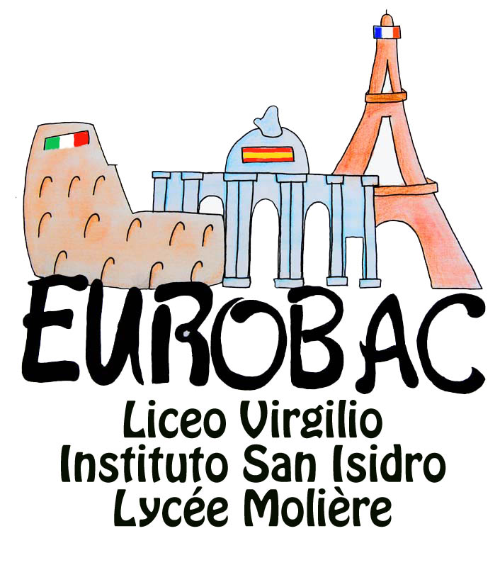 | 12h – 14h30 Pic-nic campestre Eurobac – Parque del Retiro  Fotografiar las huellas de los escritores más famosos de la literatura española. El Madrid de Miguel de Cervantes : hace 400 años…  16h-17h00 Visita guiada Casa Museo Lope de Vega. Casa del libro.
- jeudi 7 avril
MATIN | 10h Visita guiada Museo del Prado « Los tres grandes maestros » : Velázquez, el Greco y Goya.  Fotografiar La Gan Vía de Antonio López  Encuesta Eurobac
APRES- MIDI  Recorrido Eurobac :  Siguiendo la corriente | 13h 00 Recorrido arquitectónico III. El Madrid de hoy. Bordeando El río Manzanares :nuevo cinturón verde de la Puerta de Toledo hacia Matadero.

